**Содержание**

Определения, обозначения и сокращения 2

Введение 4

1 Постановка задачи 6

1.1 Обзор аналогов 7

1.1.1 izi.TRAVEL 7

1.1.2 Tripster 10

1.1.3 TripAdvisor 12

1.1.4 Sputnik8: экскурсии и гиды 14

2 Анализ предметной области 16

3 Реализация 17

3.1 Средства реализации 17

3.2 Реализация логики 19

3.3 Реализация интерфейса 20

3.3.1 Экран авторизации 20

3.3.2 Экран регистрации 20

3.3.3 Экран главной страницы 21

3.3.4 Экран подробной информации о месте 22

3.3.5 Экран со списком избранных мест и экскурсий 23

3.3.6 Экран пользователя 23

Заключение 24

Список используемых источников 25

Приложение А 26

# Определения, обозначения и сокращения

В настоящем отчете о ВКР применяют следующие термины с соответствующими определениями:

**Мобильное приложение** – Программное изделие, разновидность прикладного [программного обеспечения](https://ru.wikipedia.org/wiki/%D0%9F%D1%80%D0%BE%D0%B3%D1%80%D0%B0%D0%BC%D0%BC%D0%BD%D0%BE%D0%B5_%D0%BE%D0%B1%D0%B5%D1%81%D0%BF%D0%B5%D1%87%D0%B5%D0%BD%D0%B8%D0%B5), предназначенная для работы на смартфонах, [планшетах](https://ru.wikipedia.org/wiki/%D0%9F%D0%BB%D0%B0%D0%BD%D1%88%D0%B5%D1%82%D0%BD%D1%8B%D0%B9_%D0%BA%D0%BE%D0%BC%D0%BF%D1%8C%D1%8E%D1%82%D0%B5%D1%80) и других мобильных (портативных, переносных, карманных) устройствах

**Frontend** – Презентационная часть информационной или программной системы, ее пользовательский интерфейс и связанные с ним компоненты

**Backend** – Логика работы сайта, внутренняя часть продукта, которая находится на сервере и скрыта от пользователя

**Клиент (клиентская сторона)** – Приложение, которое предоставляет пользователю возможность взаимодействовать со всей системой

**Сервер (серверная часть)** – Компьютер, обслуживающий другие устройства (клиентов) и предоставляющий им свои ресурсы для выполнения определенных задач

**PostgreSQL** – Реляционная база данных с открытым кодом

**Фреймворк** – Программное обеспечение, облегчающее разработку и объединение разных компонентов большого программного проекта

**Flutter** – [Комплект средств разработки](https://ru.wikipedia.org/wiki/SDK) и [фреймворк](https://ru.wikipedia.org/wiki/%D0%A4%D1%80%D0%B5%D0%B9%D0%BC%D0%B2%D0%BE%D1%80%D0%BA) с [открытым исходным кодом](https://ru.wikipedia.org/wiki/%D0%9E%D1%82%D0%BA%D1%80%D1%8B%D1%82%D0%BE%D0%B5_%D0%BF%D1%80%D0%BE%D0%B3%D1%80%D0%B0%D0%BC%D0%BC%D0%BD%D0%BE%D0%B5_%D0%BE%D0%B1%D0%B5%D1%81%D0%BF%D0%B5%D1%87%D0%B5%D0%BD%D0%B8%D0%B5) для создания [мобильных приложений](https://ru.wikipedia.org/wiki/%D0%9C%D0%BE%D0%B1%D0%B8%D0%BB%D1%8C%D0%BD%D0%BE%D0%B5_%D0%BF%D1%80%D0%B8%D0%BB%D0%BE%D0%B6%D0%B5%D0%BD%D0%B8%D0%B5) под [Android](https://ru.wikipedia.org/wiki/Android) и [iOS](https://ru.wikipedia.org/wiki/IOS), [веб-приложений](https://ru.wikipedia.org/wiki/%D0%92%D0%B5%D0%B1-%D0%BF%D1%80%D0%B8%D0%BB%D0%BE%D0%B6%D0%B5%D0%BD%D0%B8%D0%B5), а также настольных приложений под [Windows](https://ru.wikipedia.org/wiki/Windows), [macOS](https://ru.wikipedia.org/wiki/MacOS) и [Linux](https://ru.wikipedia.org/wiki/Linux) с использованием языка программирования [Dart](https://ru.wikipedia.org/wiki/Dart)

**API** – Набор способов и правил, по которым различные программы общаются между собой и обмениваются данными

**Docker** – Программное обеспечение для автоматизации развёртывания и управления приложениями в средах с поддержкой контейнеризации, контейнеризатор приложений

**JSON Web Token** – Открытый стандарт для создания токенов доступа, основанный на формате JSON

# Введение

С развитием транспортных технологий, коммуникации и доступности информации почти каждый человек имеет возможность отправиться в путешествие в любую точку мира. В наше время люди, путешествуя как внутри своей страны, так и за ее пределами, стремятся получить более глубокое понимание истории и культуры региона, посещаемого ими.

Однако при планировании поездки люди могут столкнуться с трудностью поиска интересных мест в незнакомых городах или необычных в своём городе. Одной из сложностей при поиске экскурсий является недостаток свежей и точной информации, особенно в отношении менее известных или альтернативных маршрутов. Люди также могут столкнуться с проблемой в поиске тематических экскурсий, соответствующих их интересам, а также организации персонализированных экскурсий, учитывающих их предпочтения и потребности.

Современный туризм и путешествия все больше ориентируются на использование мобильных технологий, ведь они предоставляют возможность просматривать данные в любом месте и в любой момент времени. Мобильные приложения для поиска экскурсий помогают быть открытым для новых идей, открывают доступ к интересным местам и событиям, повышая уровень комфортности при планировании путешествий. Разработка мобильного приложения для поиска и создания экскурсий представляет собой актуальную и значимую задачу в контексте современных потребностей людей, желающих быть более осведомленными о мире вокруг себя.

Кроме того, создание собственных экскурсий представляет собой уникальный способ делиться знаниями и интересами с другими людьми. Создание и предложение собственных экскурсий стимулирует людей вносить свой вклад в развитие туристического сообщества, заниматься подробным исследованием событий прошлого, узнавать больше новых интересных мест, делиться ими с другими пользователями и наслаждаться процессом организации увлекательных путешествий.

Таким образом, разработка мобильного приложения для поиска и создания экскурсий является значимым и актуальным направлением в развитии мобильных технологий, отвечающим на актуальные потребности современного путешественника и туриста.

# Постановка задачи

Целью данной курсовой работы является создание приложения по поиску и организации экскурсий для всевозможных групп населения.

Задачами работы являются:

1. анализ рынка мобильных приложений для путешествий для определения сильных и слабых сторон конкурентов;
2. определение требований к приложению;
3. разработка архитектуры приложения и базы данных для хранения информации о пользователях и экскурсиях;
4. реализация основного функционала:
   1. поиск списка экскурсий и интересных мест по городу;
   2. просмотр подробной информации об экскурсии или интересном месте;
   3. добавление понравившихся экскурсий и интересных мест в список избранных;
   4. просмотр списка запланированных экскурсий;
   5. возможность стать экскурсоводом;
   6. возможность создать аудио-экскурсию;
   7. удаление аудио-экскурсии администратором;
   8. удаление пользователя администратором;
5. разработка эффективной схемы взаимодействия пользователя с интерфейсом мобильного приложения;
6. тестирование.

## Обзор аналогов

Для выявления сильных и слабых сторон приложений для поиска экскурсий выведем общие критерии для сравнения:

1. количество скачиваний в Google play;
2. количество отзывов на приложение;
3. рейтинг в App Store и Google Play;
4. функционал:
5. поиск экскурсий или интересных мест по городу;
6. возможность сохранять экскурсии в избранное;
7. наличие аудио - экскурсий;
8. наличие бесплатных экскурсий;
9. возможность создать собственную текстовую или аудио - экскурсию.

Результат, проведенного сравнения аналогов, представлен в Таблица 1.

Таблица 1 - обзор аналогов

|  |  |  |  |  |
| --- | --- | --- | --- | --- |
|  | Поиск по городу | Сохранение в избранном | Наличие бесплатных аудио - экскурсий | Создание собственной экскурсии |
| izi.Travel | + | + | + | + |
| Tripster | + | + | - | - |
| TripAdvisor | + | + | - | - |
| Sputnik8 | + | + | - | - |

### izi.TRAVEL

Приложение создано для того, чтобы люди могли делиться полезной информацией и интересными фактам, а музеи и организации, специализирующиеся на проведении экскурсий, могли размещать свои экскурсии для привлечения внимания пользователей.

В данном приложении размещено множество бесплатных аудиоэкскурсий по музеям, для пешего тура или тура на поезде. Пользователь может искать их либо текстовым поиском, либо по карте, либо с помощью поиска по qr-коду. Также пользователь может создавать свои экскурсии и выкладывать их.

Количество скачиваний в Google Play более 1 000 000, где рейтинг составляет 4.0 из около 13 тыс. отзывов на 29.12.2023. В App Store рейтинг приложения 3.8 складывается из 156 оценок. [добавить ссылки] Из этих данных можно сделать вывод, что приложение пользуется значительно большей популярностью у пользователей с устройствами на операционной системе Android.

Иллюстрация главной страницы приложения представлена на .

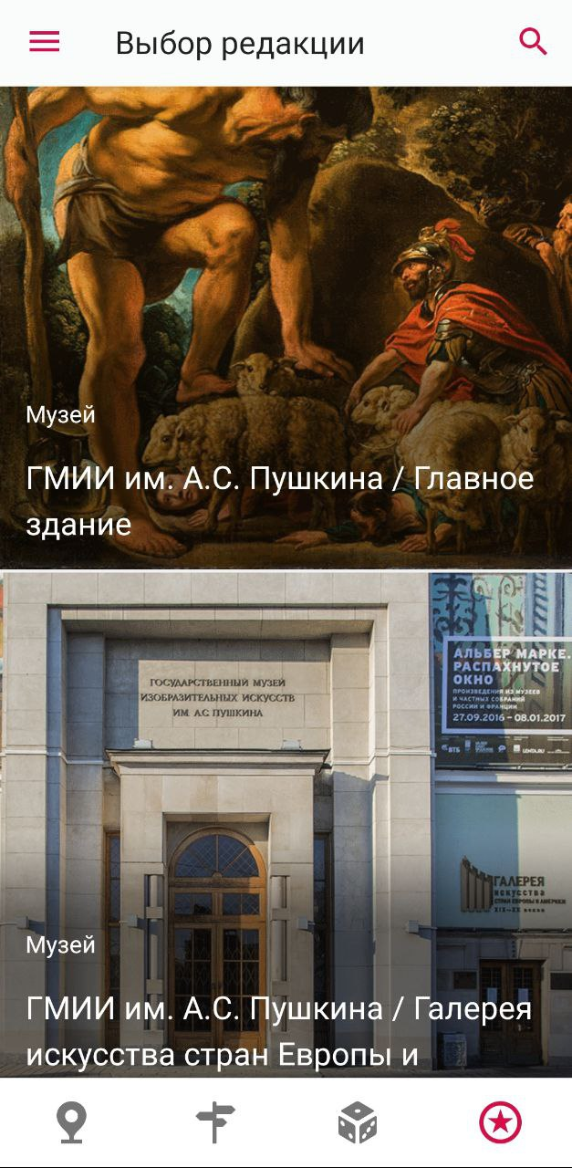

Рисунок 1 - главная страница приложения izi.Travel

### Tripster

Основная функция приложения состоит в том, чтобы предоставить пользователям возможность найти и забронировать или сразу оплатить экскурсию в зависимости от нужд пользователя.

В приложении размещены платные экскурсии из более чем 600 городов мира. Можно бронировать и покупать как групповые, так и индивидуальные экскурсии. Есть возможность сохранять экскурсию в избранном, а также просматривать историю заказов. В приложении нет аудиогидов, а также нельзя стать экскурсоводом.

В App Store приложение оценили 217 раз, и общая оценка составила 4.6. В Google Play оценили на 4.3 75 раз при более 10 000 скачиваний. [ссылки]

Иллюстрация главной страницы приложения представлена на

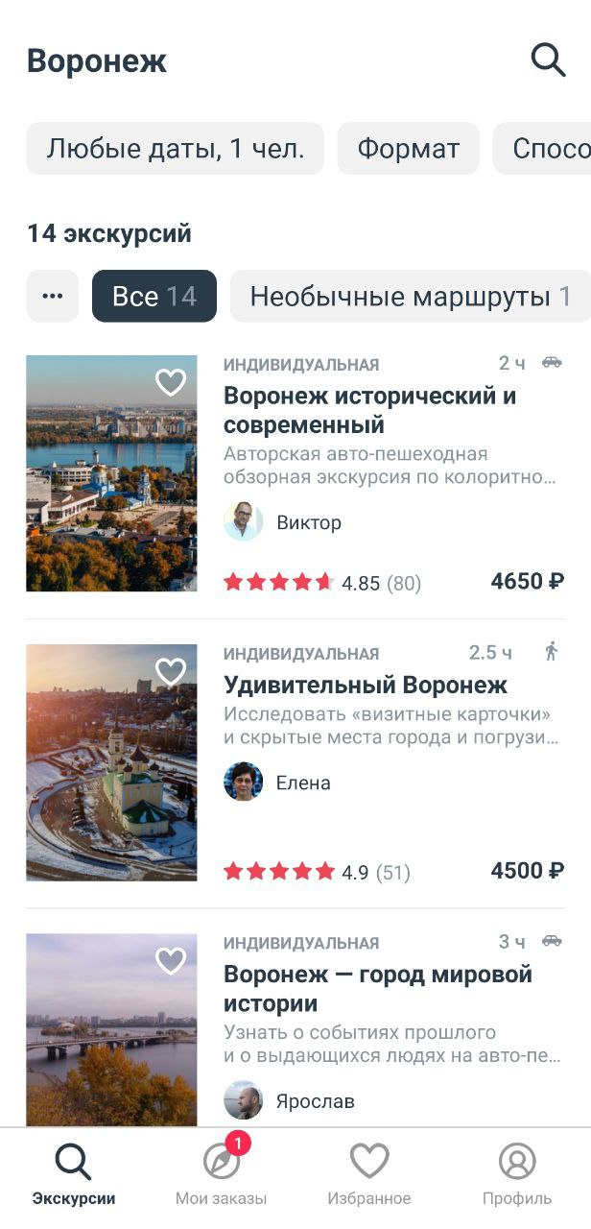

Рисунок 2 - главная страница приложения Tripster

### TripAdvisor

Основной функционал приложения даёт возможность пользователю планировать свои поездки, в том числе, искать интересные места и бронировать экскурсии. В приложении можно найти советы от миллионов путешественников об отелях, экскурсиях, развлечениях и ресторанах. Возможен поиск по городу и по названию. Нельзя сохранить место в избранном на прямую, для этого необходимо добавить его в уже существующую поездку или создать новую поездку. Пользователь может предложить добавить новое интересное место, но не экскурсию.

Приложение В Google Play было скачано более 100 000 000 раз, отзывы оставили более 1 млн пользователей, и их общая оценка составила 4.2, а в App Store около 34 тыс. отзывов в итоге дали оценку 4.8. [ссылки]

Иллюстрация главной страницы приложения представлена на

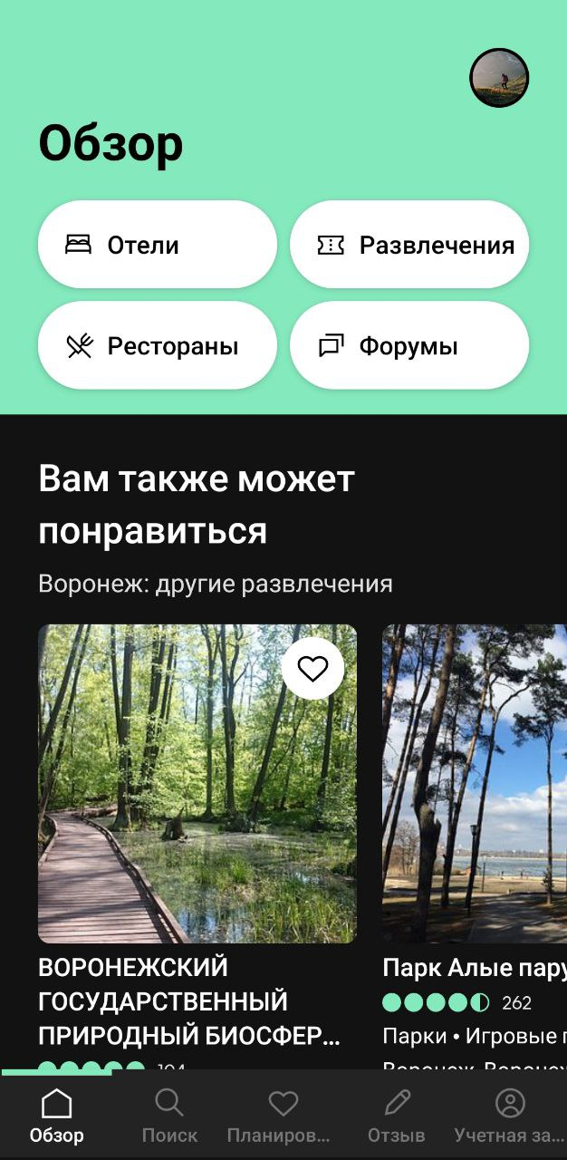

Рисунок 3 - главная страница приложения TripAdvisor

### Sputnik8: экскурсии и гиды

Основной функционал приложения позволяет пользователю искать и бронировать экскурсии в конкретном городе. В приложении есть возможность выбора города с помощью текстового поиска. Пользователь может забронировать или купить экскурсию, а также добавить в избранное. Нет возможности добавить свою экскурсию.

В App Store приложению оставили отзыв более 3 тыс. раз, а итоговая оценка составляет 4.9. Из Google Play Sputnik загрузили более 100 тыс. раз, а около 3 тыс. пользователей оставило отзывы, выставив в сумме оценку 4.9. [ссылки]

Иллюстрация главной страницы приложения представлена на

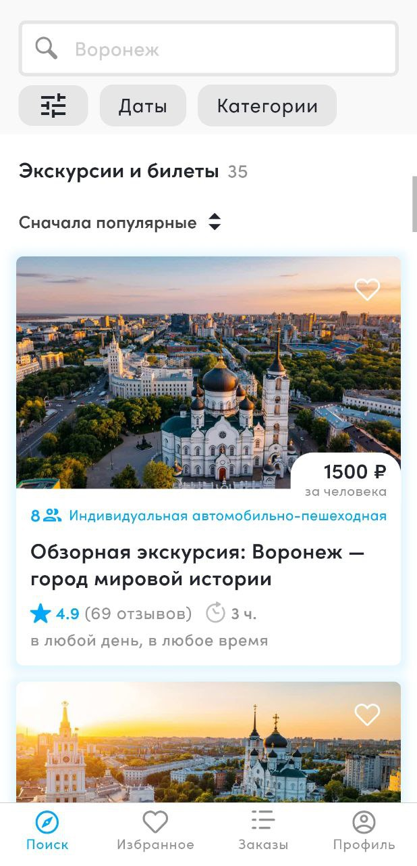

Рисунок 4 - главная страница приложения Sputnik8

# Анализ предметной области

Данная глава посвящена теоретическим аспектам предметной области, в которой работает автор.

Экскурсия — коллективное посещение достопримечательных мест, музеев и прочих мест с учебными или культурно-просветительскими целями; часто сочетается с туризмом.[ссылка] Показ объектов происходит под руководством квалифицированного специалиста — экскурсовода, который передаёт аудитории видение объекта, оценку памятного места, понимание исторического события, связанного с этим объектом. Экскурсии могут быть как самостоятельной деятельностью, так и частью комплекса туристских услуг. Участник экскурсии — экскурсант.

Классификация экскурсий:

1. По содержанию: обзорные (многоплановые), тематические, учебные и рекламные;
2. По составу и количеству участников: индивидуальные, коллективные, для местного населения, приезжих туристов, взрослых и школьников и т. д.
3. По месту проведения: городские, загородные, производственные, музейные, комплексные.
4. По способу передвижения: пешеходные и транспортные;
5. По продолжительности.
6. По форме проведения: экскурсия-массовка, экскурсия-прогулка, экскурсия-лекция, экскурсия-концерт посвящается музыкальной теме с прослушиванием музыкальных произведений, экскурсия-спектакль на основе конкретных произведений художественной литературы и др.

# Реализация

## Средства реализации

описываются технологии, программные продукты, которые будут использованы для реализации, указываются их преимущества

Мобильное приложение должно иметь архитектуру, соответствующую смешанной модели Клиент - Серверного взаимодействия на основе REST API.

Для реализации серверной части приложения будут использоваться следующие средства:

* язык программирования Dart;
* фреймворк Dart Frog;

Dart Frog предоставляет надежный набор библиотек и API, упрощающих серверную разработку. Эти библиотеки охватывают множество функциональных возможностей, включая доступ к базе данных, создание сетей и аутентификацию. Используя эти готовые компоненты, Dart Frog помогает ускорить процесс разработки.

* СУБД PostgreSQL

Данная СУБД является свободно распространяемой и предоставляет функционал аналогичный платным конкурентам. Также PostgreSQL имеет в своей функциональности расширение PostGIS, предоставляющее возможность индексации геометрических объектов, что является важным в рамках разрабатываемого приложения.

* Docker

Контейниризатор позволит быстрее и надежнее масштабировать приложения в рамках системы, упаковывая их в отдельные блоки.

Для реализации клиентской части приложения будут использоваться следующие средства:

* язык программирования Dart;
* фреймворк Flutter.

Данный стек технологий был выбран, так как Flutter имеет одинаковый пользовательский интерфейс и бизнес-логику для всех платформ, позволяет сократить время разработки кода, а также есть возможность использовать плагин от Google для обработки разрешений и др.

## Реализация логики

описывается реализация программного продукта с точки зрения разработчика, то есть основные модули, а именно их назначение, их взаимосвязь.

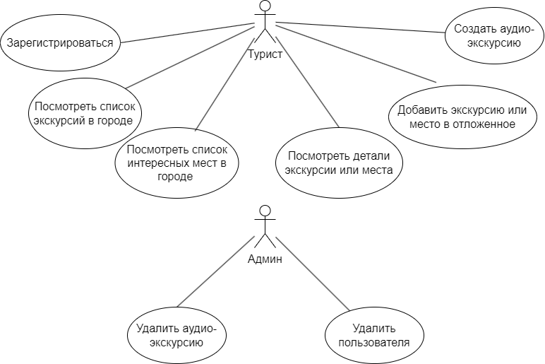

Рисунок 5 - диаграмма прецедентов

Описать навигацию в приложении

Jwt

## Реализация интерфейса

автор рассказывает о программном продукте с точки зрения пользователя, то есть представляет, в некотором роде, руководство для пользователя: последовательно описывает работу (функциональные возможности) программы, используя скриншоты для более наглядного представления.

### Экран авторизации

При открытии приложения пользователь попадает на экран авторизации. Компоновка и логика заключается в том, что этот экран необходим для осуществления входа зарегистрированного пользователя в систему.

Имеются следующие элементы экрана:

* форма для заполнения полей личными данными:

1. логин (не менее 6 символов);
2. пароль (не менее 6 символов);

* кнопка «Авторизоваться»;
* кликабельная ссылка «Зарегистрироваться».

При нажатии на кнопку «Авторизоваться» проверяется был ли пользователь с введенными данными зарегистрирован ранее. При успешной авторизации осуществляется переход на главный экран приложения.

При нажатии на ссылку «Зарегистрироваться» происходит переход на экран регистрации.

Скрин

### Экран регистрации

Компоновка и логика заключается в том, что этот экран необходим для осуществления регистрации пользователя в системе.

Имеются следующие элементы экрана:

* форма для заполнения полей личными данными:
  1. логин (не менее 6 символов, не должен уже находиться в базе данных);
  2. пароль (не менее 6 символов);
  3. повторите пароль (должен совпадать с полем Пароль);
* кнопка «Зарегистрироваться»;
* кликабельная ссылка «Авторизоваться.

При нажатии на кнопку «Зарегистрироваться» проверяется, был ли пользователь зарегистрирован ранее, и при успешной регистрации создаётся новый пользователь и осуществляется переход на главный экран приложения.

При нажатии на ссылку «Авторизоваться» происходит переход на экран авторизации.

### Экран главной страницы

Компоновка и логика заключается в том, что этот экран предоставляет пользователю доступ к информации о различных аудио – экскурсиях и интересных местах, а также предоставляет возможность поиска по названию города.

Имеются следующие элементы экрана:

* навигационная панель в нижней части экрана;
* поле для текстового поиска по названию города;
* несколько горизонтальных списков, состоящих из информационных карточек, сгруппированных по их типу:
  1. место;
  2. экскурсия;
* информационная карточка:
  1. фотография;
  2. текстовое поле с типом места или экскурсии;
  3. текстовое поле с названием места или экскурсии;

На главном экране при нажатии на текстовое поле для поиска города пользователь может ввести название города с клавиатуры. На главной странице отображаются данные с учётом изменённой геолокации.

Если город не найден, то появляется поле с информацией об ошибке при поиске.

При нажатии на конкретный элемент из горизонтального списка на главном экране происходит переход на страницу выбранной информационной карточки.

### Экран подробной информации о месте

Компоновка и логика заключается в том, что этот экран предоставляет пользователю информацию о запрошенном месте.

Имеются следующие элементы экрана:

* фото места;
* кнопка «Назад» в левом верхнем углу экрана;
* кнопка «Избранное» в правом верхнем углу экрана;
* текстовое поле с перечислением типов места;
* текстовое поле с названием места;
* текстовое поле с описанием места;
* горизонтальный список, состоящий из информационных карточек;
* информационная карточка:
  1. фотография;
  2. текстовое поле с типом места или экскурсии;
  3. текстовое поле с названием места или экскурсии;
* навигационная панель внизу экрана.

При нажатии на кнопку «Назад» пользователь возвращается на предыдущий экран.

При нажатии на кнопку «Избранное» данное место добавится в список отложенных мест и экскурсии. При повторном нажатии на кнопку «Избранное» место удаляется из отложенных мест и экскурсий.

### Экран со списком избранных мест и экскурсий

Компоновка и логика заключается в том, что этот экран предоставляет информацию пользователю об отложенных местах и экскурсиях.

Имеются следующие элементы экрана:

* навигационная панель внизу экрана;
* вертикальный список по 2 информационные карточки избранных мест или экскурсий в ряд;
* информационная карточка:
  1. фотография;
  2. текстовое поле с типом места или экскурсии;
  3. текстовое поле с названием места или экскурсии;

При повторном нажатии на кнопку «Избранное» место удаляется из отложенных мест и экскурсий.

### Экран пользователя

Компоновка и логика заключается в том, что этот экран содержит информацию о пользователе, полезные ссылки, а также предоставляет пользователю возможность выйти из аккаунта.

Имеются следующие элементы экрана:

* навигационная панель внизу экрана;
* форма с информацией о пользователе;
* форма с информацией о приложении;
* кнопка «Выйти.

При нажатии на кнопку «Выйти» пользователь выходит из аккаунта и происходит переход на страницу авторизации.

# Заключение

В результате выполнения курсовой работы было создано приложение для поиска интересных мест и экскурсий, а также для добавления своих собственных экскурсий.

# Список используемых источников

# Приложение А